PKP Polskie Linie Kolejowe S.A.
Biuro Komunikacji i Promocji
Targowa 74, 03 - 734 Warszawa
tel. + 48 22 473 30 02
fax + 48 22 473 23 34
rzecznik@plk-sa.pl
www.plk-sa.pl

Poznań, 13 lipca 2018 r.

Informacja prasowa
Wracają pociągi regionalne na trasę Września – Konin

15 lipca br. wrócą pociągi regionalne na 60 km trasę Września – Konin. PKP Polskie Linie Kolejowe S.A. zakończyły zasadnicze prace na torach i peronach tego odcinka. Rozpocznie się kolejny etap modernizacji linii Poznań – Warszawa. Będzie zastępcza komunikacja autobusowa miedzy Koninem a Kutnem.

W Koninie zakończono budowę nowego peronu wyspowego. Ułożono nową estetyczną nawierzchnię, zamontowano wiatę, nowoczesne oświetlenie, ławki i tablice informacyjne. Na stacji remontowane jest dotychczasowe przejście podziemne. Równocześnie nowobudowane przejście pod torami na przedłużeniu ul. Torowej ma już gotową część pod dwoma torami. Obiekt będzie dostosowany do potrzeb osób o ograniczonej mobilności - z obu stron będą pochylnie. Na stacji Konin zamontowano już 15 nowych rozjazdów, a 20 jest montowanych.
Na stacji Podstolice pasażerowie korzystają już z części (krawędzi) nowego peronu. Do końca sierpnia w pełni będzie wykorzystywany. Ponadto na stacji zamontowano już 24 nowe rozjazdy. Kończą są prace przy budowie torów.

Od 15 lipca zmiany w komunikacji
Od 15 lipca 2018 r. będzie można bezpośrednio dojechać pociągiem z Poznania do Konina. Na trasę między Wrześnią a Koninem wrócą pociągi regionalne. Rozpocznie się kolejny etap prac. Ich zakres będzie wymagał wstrzymania ruchu pociągów na 40 km dwutorowym odcinku pomiędzy Koninem a Barłogami. Przewoźnik zapewni zastępczą komunikację autobusową między Koninem i Kutnem. Prace potrwają do połowy czerwca 2019 r.
Nie ma zmian dla pasażerów składów dalekobieżnych z i do Warszawy. Nadal pociągi pojadą trasą przez Gniezno, Inowrocław Rąbinek i Barłogi. Szczegółowe informacje dla podróżnych dostępne są na stronach internetowych przewoźników (Koleje Wielkopolskie i PKP InterCity) oraz stronie www.portalpasazera.pl

Modernizacja Sochaczew – Swarzędz
Na stacji w Kutnie przebudowywane są perony i układ torowy. Modernizowane jest przejście podziemne. Widać już konstrukcje nowych peronów nr 3 i 4 oraz konstrukcje wiat na peronie nr 4. Prace toczą się również przy i w Lokalnym Centrum Sterowania Kutno.
Na szlaku Krzewie – Kłodawa już wykorzystywany jest nowy tor 1 i kończą się prace w torze 2. Roboty obejmują tory, sieć trakcyjną, urządzenia sterowania ruchem i obiekty inżynieryjne.
Na stacji Łowicz w miejsce zlikwidowanej kładki nad torami budowane jest przejście podziemne. Obiekt będzie dostosowany do potrzeb osób o ograniczonej mobilności. Wykonawca szykuje wyjścia na peron, do miasta i w stronę budynku dworcowego. Widać także budowę podpór wiaduktu drogowego, który zastąpi przejazd kolejowo – drogowy na ul. 3 Maja. Poza tym trwają roboty torowe. Kończy się budowa peronu nr 1. Rośnie nowy budynek Lokalnego Centrum Sterowania Łowicz. Zakończono również układanie toru nr 1 na 14 kilometrowym szlaku Jackowice – Żychlin. Na odcinku Bednary – Łowicz wykonawca zakończył wzmacnianie podłoża pod nowe tory. Prowadzone są roboty przy sieci trakcyjnej.

Modernizacja torów, sieci trakcyjnej i obiektów między Warszawą a Poznaniem zwiększy możliwości przepustowe linii i pozwoli na przejazd większej liczby pociągów. Projekt zapewni sprawniejszy ruch regionalny i międzyregionalny. Przebudowa układów stacji, zapewni także sprawną obsługę dłuższych pociągów towarowych i lepsze warunki dla przewozów cargo.
Nowoczesne urządzenia, lokalne centra sterowania, nowe bezkolizyjne skrzyżowania i przebudowane przejazdy kolejowo-drogowe zwiększą poziom bezpieczeństwa. Dla wszystkich pasażerów przebudowane stacje i przystanki będą wygodniejsze i przystępniejsze. Dzięki inwestycji wartej 2 mld zł pociągi między Wielkopolską a Mazowszem pojadą sprawniej. Pasażerowie zyskają lepszy komfort obsługi. Zakończenie modernizacji zaplanowane jest na koniec 2020 r.
Projekt „Prace na linii kolejowej E20 na odcinku Warszawa – Poznań – pozostałe roboty, odcinek Sochaczew – Swarzędz współfinansowany jest przez Unię Europejską z Instrumentu
„Łącząc Europę”.
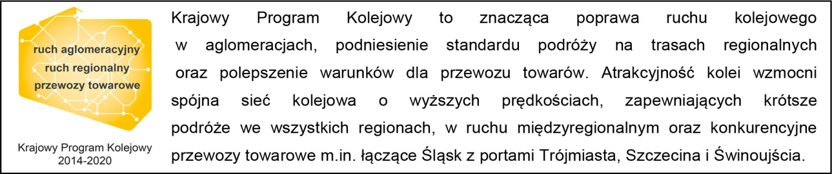
Kontakt dla mediów:
Zbigniew Wolny
Zespół prasowy
PKP Polskie Linie Kolejowe S.A.
rzecznik@plk-sa.pl, T: + 48 600 084 749

„Wyłączną odpowiedzialność za treść publikacji ponosi jej autor. Unia Europejska
nie odpowiada za ewentualne wykorzystanie informacji zawartych w takiej publikacji”.

